Отчет по Лабораторной №2.

Задача 1. Получение данных для транспортных отчетов.
Менеджер по логистике Adventure Works попросил Вас создать несколько отчетов, содержащих сведения о клиентах компании, чтобы помочь снизить транспортные расходы.

- Получите список городов.
Сначала Вам нужно составить список всех адресов ваших клиентов. Напишите запрос Transact-SQL, который работает с таблицей Address и извлекает все значения для City и StateProvince, удаляя дубликаты
Решение-запрос:
SELECT DISTINCT City, StateProvince FROM AdventureWorksLT2019.SalesLT.Address;
Вывод программы:
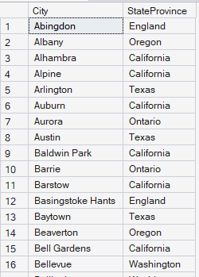

- Получите самые тяжелые товары.
Транспортные расходы растут, и вам нужно определить самые тяжелые товары. Получите наименования десяти процентов товаров по весу (без совместных записей, т.е. без ties).
Решение-запрос:
SELECT TOP(10) PERCENT Name, Weight
FROM AdventureWorksLT2019.SalesLT.Product ORDER BY Weight DESC

Вывод программы:
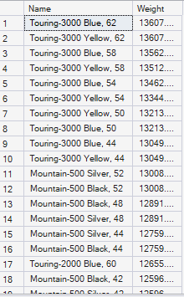

- Извлеките самые тяжелые 100 товаров, не включая самые тяжелые 10 товаров.
Самые тяжелые десять товаров транспортируются специалистом-перевозчиком, поэтому вам нужно изменить предыдущий запрос, чтобы перечислить самые тяжелые 100 продуктов, не включая 10 самых тяжелых.
Решение-запрос:
SELECT
Name,
Weight
FROM AdventureWorksLT2019.SalesLT.Product
ORDER BY Weight DESC OFFSET 10 ROWS
FETCH NEXT 100 ROWS ONLY;

Вывод программы:
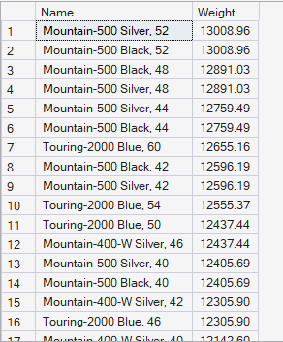

Задача 2. Получение данных о товаре.
Менеджер по производству Adventure Works хотел бы, чтобы вы создали несколько отчетов, в которых перечислены характеристики продаваемых вами товаров.

- Получите информацию о товаре для модели 1.
Первоначально вам нужно найти наименования, цвета и размеры всех товаров со значением 1 у идентификатора модели товара.
Решение-запрос:
SELECT
Name,
Color,
Size
FROM AdventureWorksLT2019.SalesLT.Product
WHERE ProductModelID = 1;

Вывод программы:
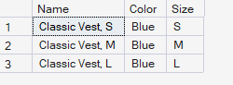

- Отфильтруйте товары по цвету и размеру.
Извлеките номера товаров (например, BK-M82S-48) и названия товаров, которые имеют цвет «black», «red» или «white», а также размер «S» или «M».

Решение-запрос:

SELECT
ProductNumber,
Name
FROM AdventureWorksLT2019.SalesLT.Product
WHERE Color IN ('Black', 'Red', 'White') AND Size IN ('S', 'M');

Вывод программы:
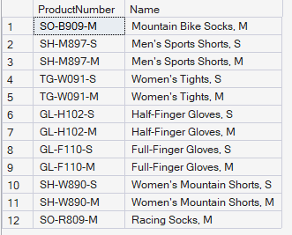

- Отфильтруйте товары по номерам товаров.
Извлеките товарный номер продукта, наименование и цену (ListPrice) товаров, товарные номера которых начинаются с «BK-».

Решение-запрос:
SELECT
ProductNumber,
Name,
ListPrice
FROM AdventureWorksLT2019.SalesLT.Product
WHERE ProductNumber LIKE 'BK-%';

Вывод программы:
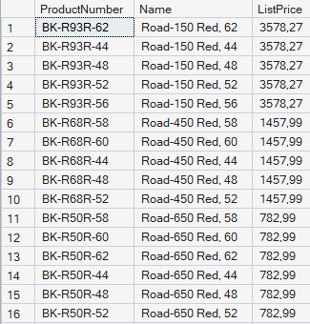

- Получите определенные товары по товарному номеру.
Измените свой предыдущий запрос, чтобы получить товарный номер продукта, наименование и цену товаров, продуктовые номера которых начинаются с «BK-», за которым следует любой символ, отличный от «R», и заканчивается символом «-», за которым следуют любые две цифры.

Решение-запрос:
SELECT
ProductNumber,
Name,
ListPrice
FROM AdventureWorksLT2019.SalesLT.Product
WHERE ProductNumber LIKE 'BK-[^R]%-[0-9][0-9]';

Вывод программы:
